# Introduktion

Dette dokument er en installationsvejledning for den software, som vi bruger i dette modul.

Vi installerer

* programmeringssproget Python
* udviklingsmiljøet Pycharm, som hjælper os med at programmere komfortabelt i Python
* Git (og GitHub), så du nemt kan downloade opgaver og uploade dine løsninger

# Ansøg om en pycharm licens

Klik på <https://www.jetbrains.com/shop/eform/students> og udfyld formularen.

Brug din [username]@edu.campusvejle.dk emailadresse. Ellers virker det ikke.

Til sidst, klik på

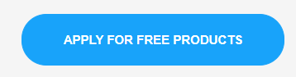

Du får en mail fra JetBrains. Åbn den og følg anvisningerne.

I webrowser’en, indtast din e-mailadresse nederst under ”Create JetBrains Account” og klik på ”Sign up”.

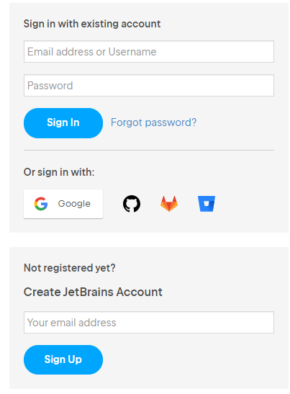

# Hvis du har brug for admin rettigheder mens du installerer programmer

Når der dukker sådan en dialog op, …

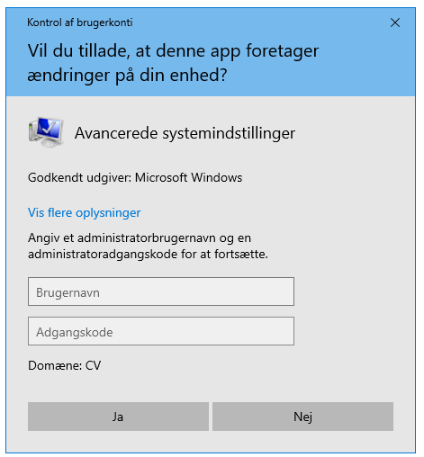

… dobbeltklik først på denne icon på din desktop

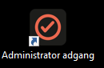

Så åbner sig:

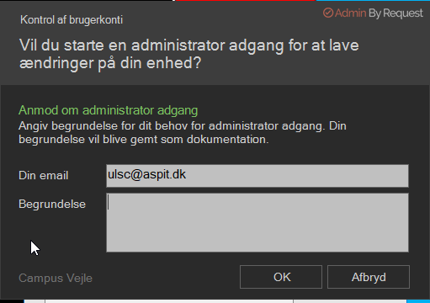

Indtast en begrundelse (mindst 6 bogstaver) og klik på ok.

Angiv derefter dit sædvanlige brugernavn og adgangskode i den ovenstående dialog.

# Installer Python

Download Python på <https://www.python.org/downloads/>

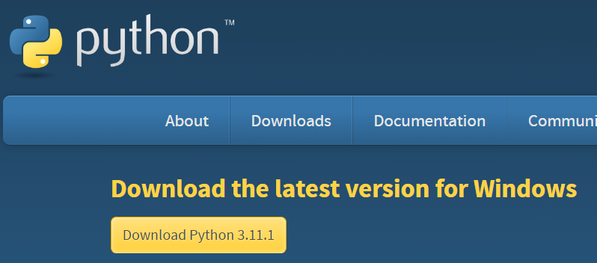

Åbn filen.

Læg mærke til fluebenerne i hvert screen shot! Fx skal der være et flueben foran “Add python to path”.

Klik på “Customize installation”:

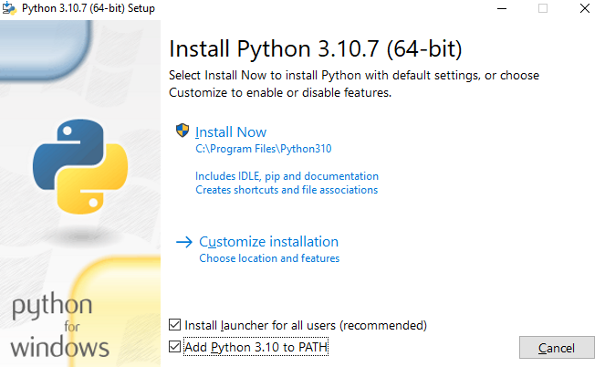

Klik på “next”. Der skal være et flueben foran “Add python to environment variables”:

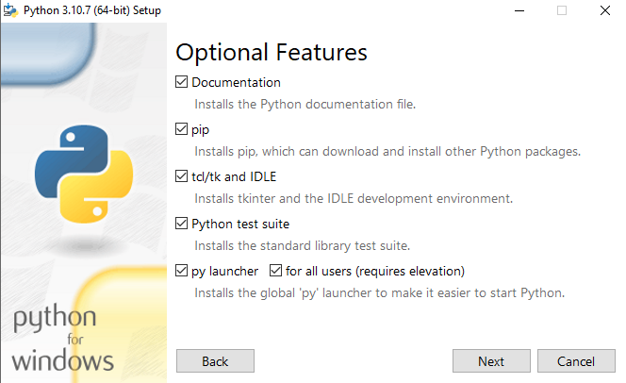

Klik på “install”:

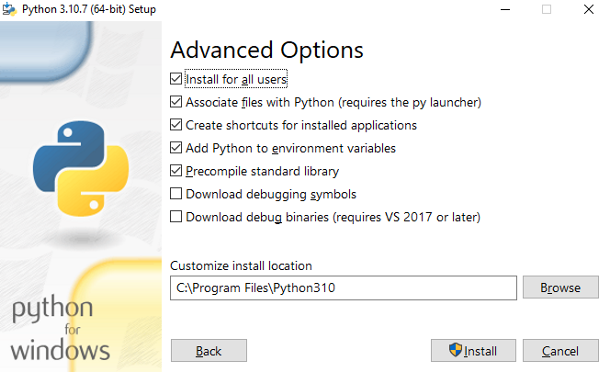

Klik på “Disable path length limit”:

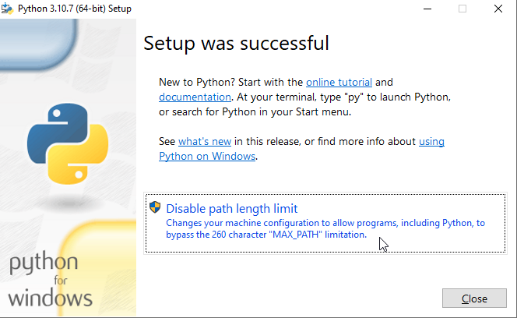

# 

# Installer pycharm

Download pycharm på <https://www.jetbrains.com/pycharm/download/#section=windows>

Klik på “Download”:

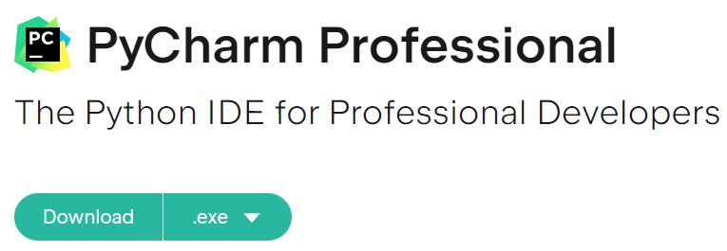

Åbn filen.

Sæt fluebenerne som vist her:

Klik på “next”

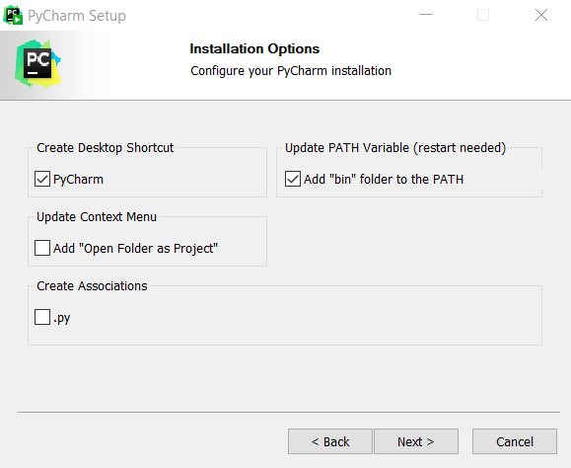

Efter installationen, klik på “reboot now”.

# Forbind pycharm med din JetBrains Account

Start pycharm og accepter brugerbetingelserne.

Klik på ”Log In to JetBrains Account”:

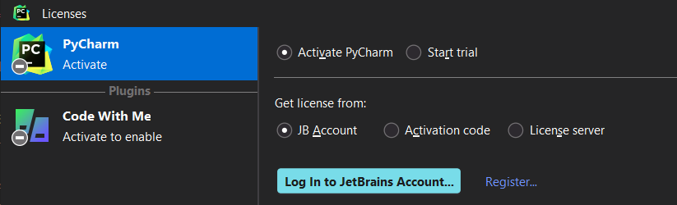

Klik på ”sign in” i webbrowser’en:

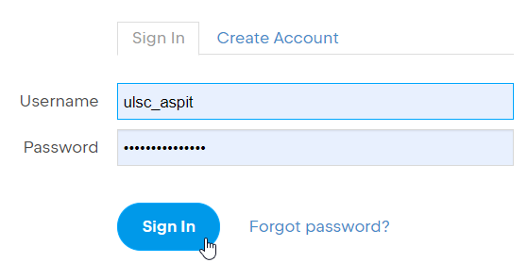

Vend tilbage til pycharm efter den følgende succeesmelding:

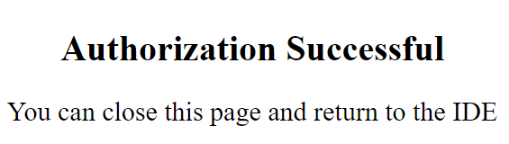

Klik på ”Activate”: (Muligvis står der allerede ”activated” på venstre siden. Så behøver du ikke at gøre mere her.)

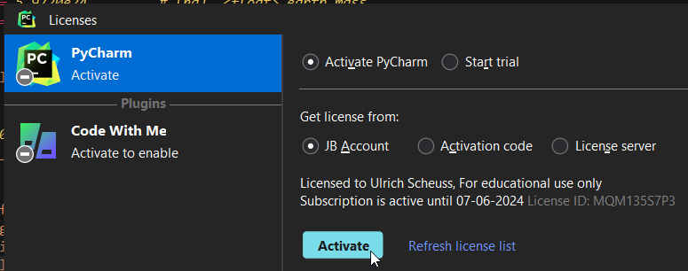

# Installer git (via pycharm) og opret dit Opgave-projekt

Opret en mappe i File Explorer, som skal indeholde alle dine Python programmer. Fx **C:\Users\<din_user>\Python**

Snart (men ikke nu) får den 2 undermapper:

* Opgaver: I den downloader du lærerens opgaver og undervisningsmateriale fra GitHub. Du redigerer ikke indholdet.
* Solutions: Den indeholder alle dine opgaveløsninger. Du pusher indholdet til din egen GitHub-repository.

I pycharm klik på ”Clone Repository” eller ”Get from VCS”:

Eller klik på ”VCS” og ”Get from Version Control”:

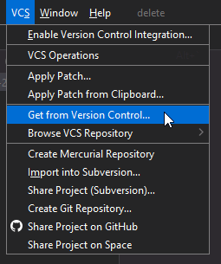

Hvis Git er ikke installeret på din Computer får du meldingen ”Git is not installed”.

I så fald klik på “Download and install”:

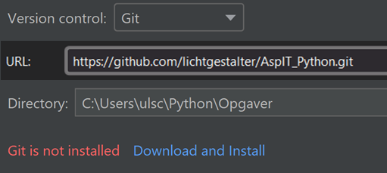

Derefter luk og genåbn pycharm.

Klik igen på ”Get from VCS” eller ”VCS” og ”Get from Version Control”.

* URL: https://github.com/lichtgestalter/AspIT_Python.git
* Directory: Mappen du lige oprettede plus ”\Opgaver”, fx C:\Users\<din_user>\Python\Opgaver
* Trust project.

Senere, for at opdatere opgaverne, tast CTRL-T.

# Opret Github og dit Solutions-projekt

Gå på <http://github.com/> og opret en bruger (hvis ikke du har en allerede).

I pycharm: File, New Project:

Location: Mappen du lige oprettede plus ”\ Solutions”, fx C:\Users\<din_user>\Python\ Solutions

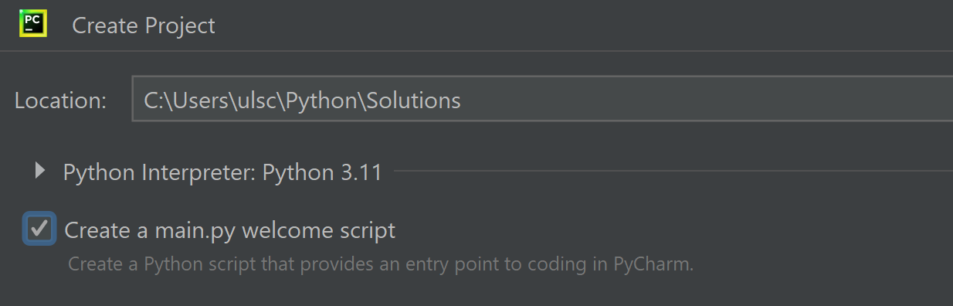

Hvis du bliver bedt om at vælge en interpreter, vælg ”previously configured interpreter” eller system interpreter (fx 3.12).

VCS, share project on github:

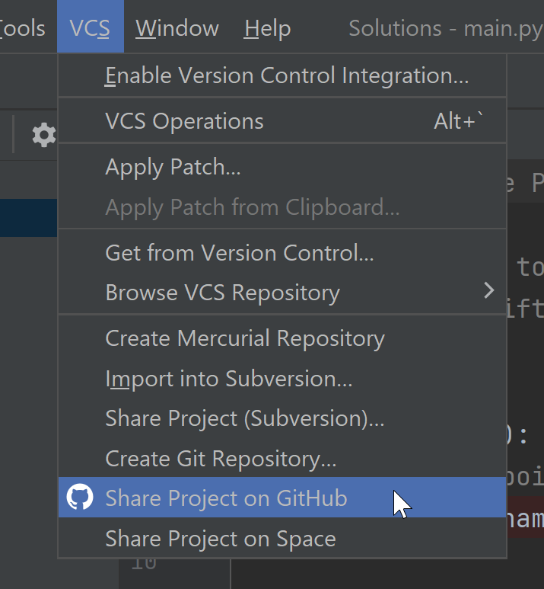

login via github:

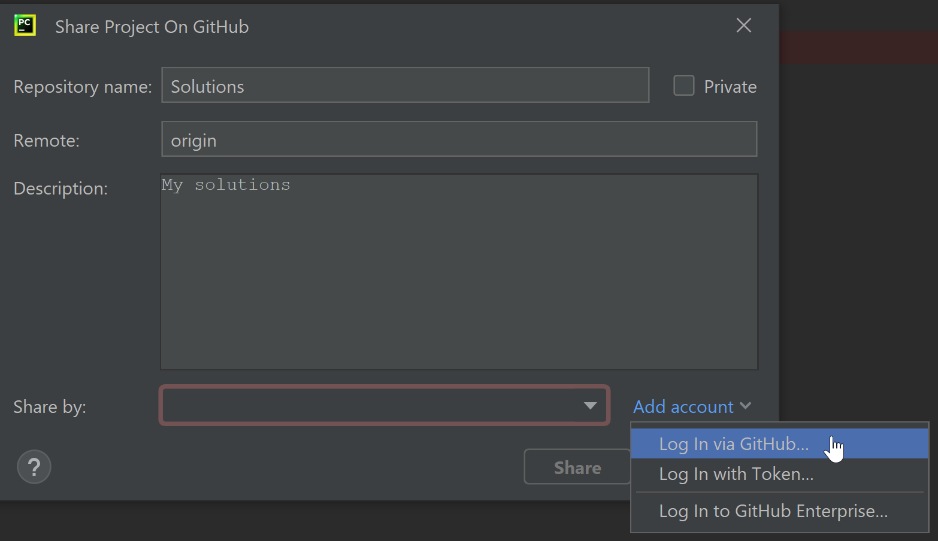

Share:

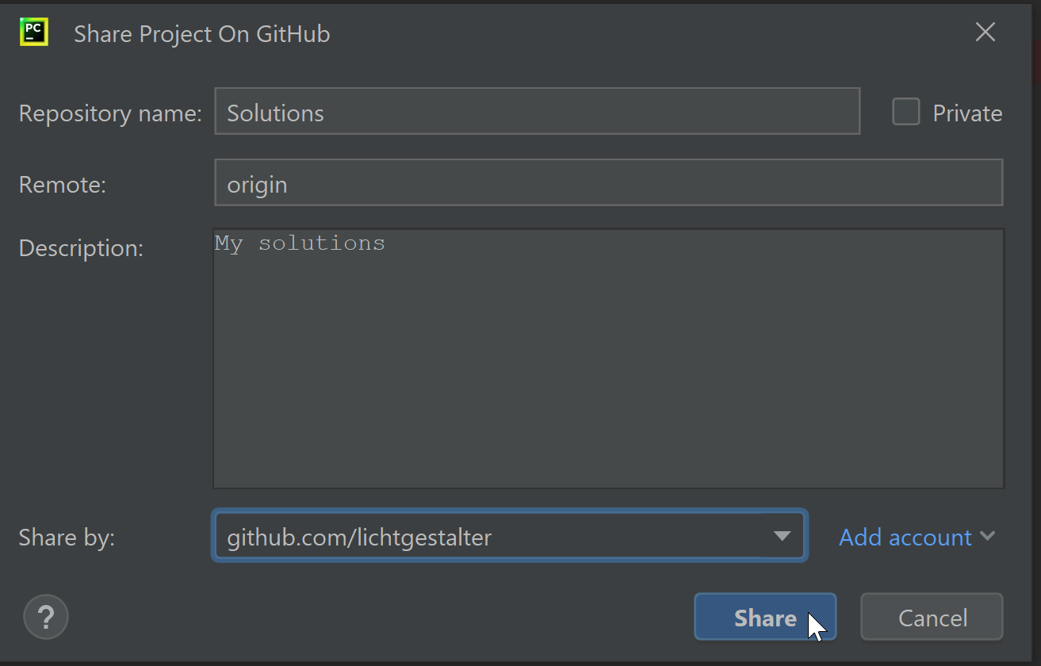

Fjern fluebenen foran “.idea” mappen. Add:

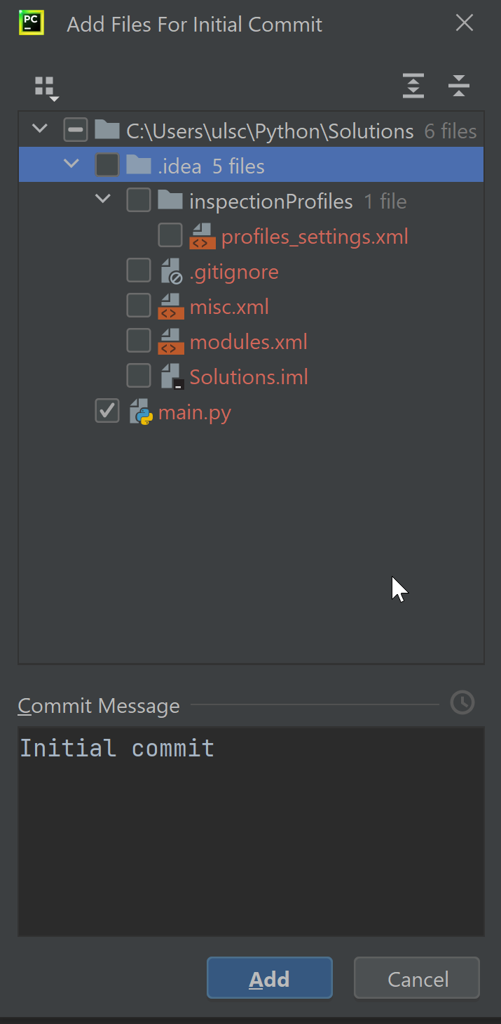

**Send læreren linket til din solutions repository på GitHub via Teams chat!**

# Installer pycharm plugin(s)

File, Settings, Plugins, Marketplace

Søg efter ”xnd”, installer ”xndlnk-monokai”: 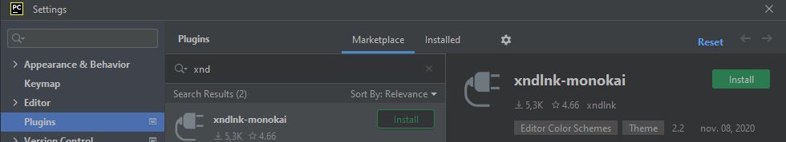

Genstart pycharm!

# Import Settings

File, Manage IDE Settings, Import Settings

Import S0003_pycharm_settings.zip, som ligger i dit opgave-repository i mappen 00_installation.

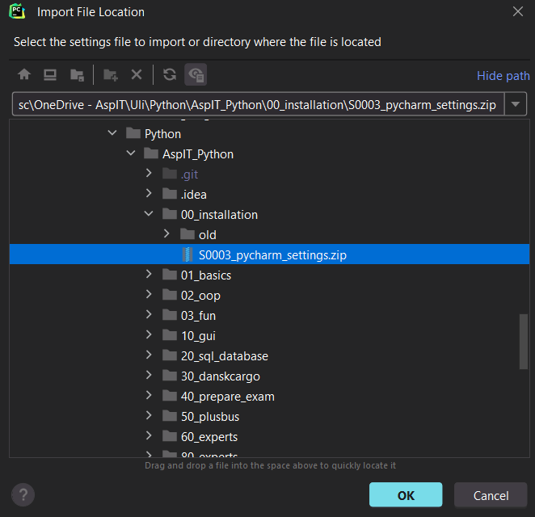

Nu er du klar til at lære Python :-)

Det er nemmere at løse de første opgaver i webbrowseren i stedet for pycharm. Følg dette link:

<https://colab.research.google.com/github/lichtgestalter/AspIT_Python/blob/master/00_installation/S0007_quick_start.ipynb>

# Deaktiver AI

Det er godt at bruge AI (chat bots osv.) når man programmerer. Men standard-botten i pycharm er mega irriterende. Du kan deaktivere den ved at fjerne flueben ved “Enable local Full line completion” under Settings | Editor | General | Inline Completion.

Installer plugin GitHub Copilot i stedet for.